BLACK FOSTER
Een rechthoekige inbouwbasis LED downlighter met een behuizing uit aluminium in de kleur zwart RAL9005. De lichtbron zit diep verscholen in het toestel waardoor de oorsprong van het licht heel erg discreet is. Het toestel behoudt altijd dezelfde esthetiek, zowel aan als uit. Daarnaast beschikt het toestel over een anti-verblindingsoppervlak. Aan de achterkant van het toestel zijn koelribben aanwezig die ervoor zorgen dat het toestel passief gekoeld wordt. Het toestel maakt onderdeel uit van een productfamilie met de volgende afmetingen: 56x56, 99x56, 142x56, 228x56, 44x97, 87x97, 97x130, 97x216, 97x431, 97x646.
Beschikbaar in volgende afmetingen:
56x56x41 Boorgat: 50x50 | Inbouwdiepte: 50
99x59x41 Boorgat: 50x93 | Inbouwdiepte: 50
142x56x41 Boorgat: 50x136 | Inbouwdiepte 50
228x56x41 Boorgat: 50x222 | Inbouwdiepte: 50
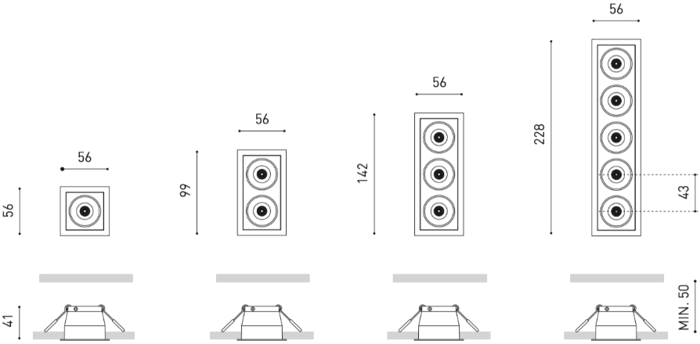
Beschermingsgraad: IP20
Levensduur LEDS: L80B10 60.000h
Lichtkleur: CRI90 2700K, 3000K, 4000K
Stralingshoek: 38°
Verblindingsfactor: UGR <19
Dimbaar: Beschikbaar met DIM Push, DIM 1-10V en DIM DALI
Certificaten: ENEC, MacAdam Step3
Garantie: 5 jaar

BLACK FOSTER TRIMLESS
Een rechthoekige inbouwbasis LED downlighter met een behuizing uit aluminium in de kleur zwart RAL9005. De lichtbron zit diep verscholen in het toestel waardoor de oorsprong van het licht heel erg discreet is. Het toestel behoudt altijd dezelfde esthetiek, zowel aan als uit. Daarnaast beschikt het toestel over een anti-verblindingsoppervlak en is het trimless ingebouwd. Aan de achterkant van het toestel zijn koelribben aanwezig die ervoor zorgen dat het toestel passief gekoeld wordt. Het toestel maakt onderdeel uit van een productfamilie met de volgende afmetingen: 56x56, 99x56, 142x56, 228x56, 44x97, 87x97, 97x130, 97x216, 97x431, 97x646.
Beschikbaar in volgende afmetingen:
44x97x40 Boorgat: 50x50 | Inbouwdiepte: 40
87x97x40 Boorgat: 50x93 | Inbouwdiepte: 40
130x97x40 Boorgat: 50x136 | Inbouwdiepte: 40
216x97x40 Boorgat: 50x222 | Inbouwdiepte: 40
431x97x40 Boorgat: 50x437 | Inbouwdiepte: 40
646x97x40 Boorgat: 50x652 | Inbouwdiepte: 40
Beschermingsgraad: IP20
Levensduur LEDS: L80B10 60.000h
Lichtkleur: CRI90 2700K, 3000K, 4000K
Stralingshoek: 38°
Verblindingsfactor: UGR <19
Dimbaar: Beschikbaar met DIM Push, DIM 1-10V en DIM DALI
Certificaten: ENEC, MacAdam Step3
Garantie: 5 jaar
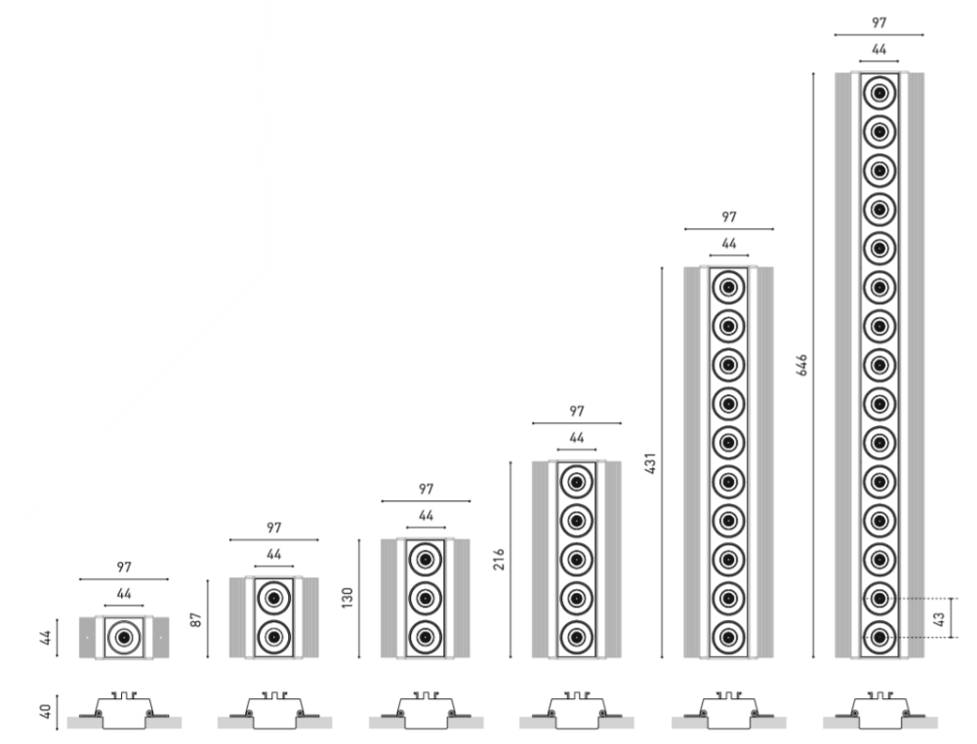
BLACK FOSTER ASSYMETRIC
Een rechthoekige inbouwbasis LED downlighter met een behuizing uit aluminium in de kleur zwart RAL9005. De lichtbron zit diep verscholen in het toestel waardoor de oorsprong van het licht heel erg discreet is. Het toestel behoudt altijd dezelfde esthetiek, zowel aan als uit. Daarnaast beschikt het toestel over een anti-verblindingsoppervlak. Het toestel is naast asymmetrisch ook beschikbaar in een rechte variant. Aan de achterkant van het toestel zijn koelribben aanwezig die ervoor zorgen dat het toestel passief gekoeld wordt. Het toestel maakt onderdeel uit van een productfamilie met de volgende afmetingen: 99x56, 142x56, 228x56
Beschikbaar in volgende afmetingen:
99x56x41 Boorgat: 50x93 | Inbouwdiepte: 50
142x56x41 Boorgat: 50x136 | Inbouwdiepte: 50
228x56x41 Boorgat: 50x222 | Inbouwdiepte: 50
Beschermingsgraad: IP20
Levensduur LEDS: L80B10 60.000h
Lichtkleur: CRI90 2700K, 3000K, 4000K
Stralingshoek: 38°
Dimbaar: Beschikbaar met DIM Push, DIM 1-10V en DIM DALI
Certificaten: ENEC, MacAdam Step3
Garantie: 5 jaar
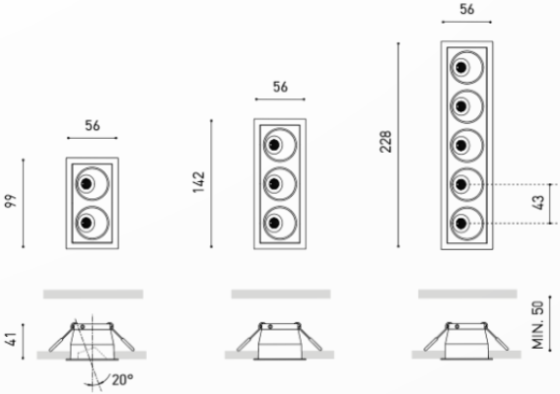
BLACK FOSTER TRIMLESS ASSYMETRIC
Een rechthoekige inbouwbasis LED downlighter met een behuizing uit aluminium in de kleur zwart RAL9005. De lichtbron zit diep verscholen in het toestel waardoor de oorsprong van het licht heel erg discreet is. Het toestel behoudt altijd dezelfde esthetiek, zowel aan als uit. Daarnaast beschikt het toestel over een anti-verblindingsoppervlak en is het trimless ingebouwd. Het toestel is naast asymmetrisch ook beschikbaar in een rechte variant. Aan de achterkant van het toestel zijn koelribben aanwezig die ervoor zorgen dat het toestel passief gekoeld wordt. Het toestel maakt onderdeel uit van een productfamilie met de volgende afmetingen: 87x97, 130x97, 216x97, 431x97, 646x97.
Beschikbaar in volgende afmetingen:
87x97x40 Boorgat: 50x93
130x97x40 Boorgat: 50x136
216x97x40 Boorgat: 50x222
431x97x40 Boorgat: 50x437
644x97x40 Boorgat: 50x652
Beschermingsgraad: IP20
Levensduur LEDS: L80B10 60.000h
Lichtkleur: CRI90 2700K, 3000K, 4000K
Stralingshoek: 38°
Verblindingsfactor: UGR <19
Dimbaar: Beschikbaar met DIM Push, DIM 1-10V en DIM DALI
Certificaten: ENEC, MacAdam Step3
Garantie: 5 jaar
